Федеральное агенство связи

Ордена Трудового Красного Знамени федеральное государственное

бюджетное учреждение высшего образования

«Московский технический университет связи и информатики»

Кафедра Математической кибернетики и

информационных технологий

Лабораторная работа №2

по дисциплине: «Технология разработки программного обеспечения»

на тему: «Основы объектно-ориентированного программирования»

Выполнил студент

группы БФИ1902

Рахимов Е.К.

Проверила:

Мосева М.С.

Москва, 2020 г.

Оглавление

1. Цель лабораторной работы 3

2. Задание на лабораторную работу 3

3. Ход лабораторной работы 3

3.1 Алгоритм решение заданий 3

3.1.1 Paint3d 3

3.1.2 Lab1 4

3.2 Листинг программы 4

3.3 Результат выполнения программы 8

Список использованных источников 10

# 1. Цель лабораторной работы

Цель данной лабораторной работы — изучить основы синтаксиса Java с помощью нескольких простых задач программирования, научиться использовать компилятор Java и виртуальную машину Java для запуска программы.

# 2. Задание на лабораторную работу

1) **Paint3d**:

Создать класс для представления точек в трехмерном пространтсве.

2) **Lab1**:

Создать класс в котором будет происходить запуск методов Paint3d

# 3. Ход лабораторной работы

## 3.1 Алгоритм решение заданий

### 3.1.1 Paint3d

Необходимо реализовать:

* создание нового объекта Point3d с тремя значениями с плавающей точкой (double);
* создание нового объекта Point3d со значениями (0.0, 0.0, 0.0) по умолчанию,
* возможность получения и изменения всех трех значений по отдельности;
* метод для сравнения значений двух объектов Point3d.
* Добавьте новый метод distanceTo, который в качестве параметра принимает другой объект Point3d, вычисляет расстояние между двумя точками с точность двух знаков после запятой и возвращает полученное значение.

### 3.1.2 Lab1

Создайте другой класс под названием Lab1, который будет содержать статический метод main. Помните, что метод main должен быть общедоступным (public) с возвращаемым значением void, а в качестве аргумента должен принимать строку (String). Этот класс должен иметь следующую функциональность:

* Ввод координат трех точек, находящихся в трехмерном пространстве. Создание трех объектов типа Point3d на основании полученных данных. (Предполагается, что пользователь вводит корректные данные.)
* Создайте второй статический метод computeArea, который принимает три объекта типа Point3d и вычисляет площадь треугольника, образованного этими точками. (Вы можете использовать формулу Герона.) Верните получившееся значение площади в формате типа double.
* На основе полученных данных и с использованием реализованного алгоритма посчитайте площадь и выведите полученное значение пользователю

## 3.2 Листинг программы

package Labs;  
  
public class Point3d {  
 public static void main(String[] args) {  
 Point3d myPoint = new Point3d ();//создает точку (0.0,0.0,0.0)  
 Point3d myOtherPoint = new Point3d (5,3,3);//создает точку (5,3,3)  
 Point3d myOtherPoint3 = new Point3d (5,3,3);//создает точку (5,3,3)  
 Point3d myOtherPoint1 = new Point3d (3,2,1);//создает точку (5,3,3)  
 System.out.println(myOtherPoint.distanceTo(myOtherPoint1));  
 System.out.println(myOtherPoint.comparePoint3d(myOtherPoint3)+"=true");  
 System.out.println(myOtherPoint.comparePoint3d(myOtherPoint1)+"=false");  
  
 }  
 private double xCoord;  
  
 private double yCoord;  
 private double zCoord;  
  
 public double distanceTo(Point3d s){  
 double D=Math.sqrt(Math.pow(s.xCoord - this.xCoord,2)+Math.pow(s.yCoord - this.yCoord,2)+Math.pow(s.zCoord - this.zCoord,2));  
 return D;  
 }  
 public Point3d ( double x, double y, double z) {  
 xCoord = x;  
 yCoord = y;  
 zCoord = z;  
 }  
  
 public Point3d () {  
 this(0.0, 0.0,0.0);  
 }  
 public double getX () {  
 return xCoord;  
 }  
 public double getZ () {  
 return zCoord;  
 }  
  
 public double getY () {  
 return yCoord;  
 }  
  
 public void setX ( double val) {  
 xCoord = val;  
 }  
 public void setZ ( double val) {  
 zCoord = val;  
 }  
  
 public void setY ( double val) {  
 yCoord = val;  
 }  
 public boolean comparePoint3d (Point3d one){  
 int c1,c2,c3;  
 c1=Double.compare(one.xCoord,this.xCoord);  
 c2=Double.compare(one.yCoord,this.yCoord);  
 c3=Double.compare(one.zCoord,this.zCoord);  
 return (c1==0 && c2==0 && c3==0);  
 }  
}

package Labs;  
  
import java.io.BufferedReader;  
import java.io.IOException;  
import java.io.InputStreamReader;  
  
public class Lab1 {  
 public static void main(String[] args) throws IOException {  
 BufferedReader reader = new BufferedReader(new InputStreamReader(System.in));  
 ||myPoint1.comparePoint3d(myPoint3)||myPoint2.comparePoint3d(myPoint3)){  
 System.out.println("Не возможно найти площадь");  
 }  
 else {  
 System.out.println(computerArea(myPoint1,myPoint2,myPoint3));  
 }  
  
 }  
public static double computerArea(Point3d myPoint1,Point3d myPoint2,Point3d myPoint3){  
 double AB=Math.sqrt(Math.pow(myPoint1.getX() - myPoint2.getX(),2)+Math.pow(myPoint1.getY() - myPoint2.getY(),2)+Math.pow(myPoint1.getZ() - myPoint1.getZ(),2));  
 double BC=Math.sqrt(Math.pow(myPoint2.getX() - myPoint3.getX(),2)+Math.pow(myPoint2.getY() - myPoint3.getY(),2)+Math.pow(myPoint2.getZ() - myPoint3.getZ(),2));  
 double CA=Math.sqrt(Math.pow(myPoint3.getX() - myPoint1.getX(),2)+Math.pow(myPoint3.getY() - myPoint1.getY(),2)+Math.pow(myPoint3.getZ() - myPoint1.getZ(),2));  
 double p=(AB+BC+CA)/2;  
 double s=Math.sqrt(p*(p-AB)*(p-BC)*(p-CA));  
 return s;  
 }  
}

## 3.3 Результат выполнения программы

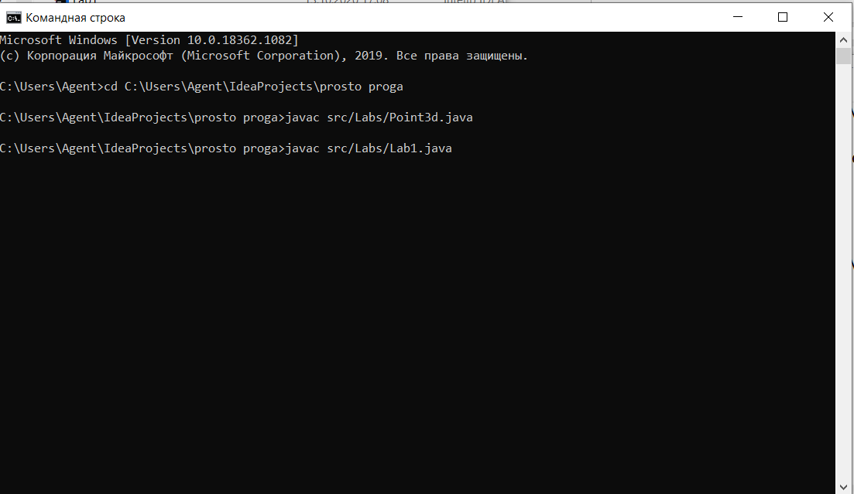

Рисунок 1 – результат выполнения

# Список использованных источников

1) ГОСТ 7.32-2017 Система стандартов по информации, библиотечному и издательскому делу. Отчёт о научно-исследовательской работе. Структура и правила оформления

2) ГОСТ 7.1-2003 Библиографическая запись. Библиографическое описание. Общие требования и правила составления